Бесспалая Л.Н. учитель русского языка и литературы,
ООШ № 17, г.-к. Анапа, с. Сукко, Краснодарский край
Методическая разработка проведения урока письма
За основу содержания воспитательной работы по предмету я беру воспитание у детей уважительного отношения к слову.
Слово – дело великое…
Л.Н.Толстой
Ход урока
- Вступительное слово учителя: « Слово – дело великое, - утверждал Л.Н.Толстой. – Великое потому, что словом можно соединить людей, можно и разъединить их, словом можно служить любви, словом же можно служить вражде и ненависти». Эти слова великого русского писателя продолжают волновать наше сознание, заставляют размышлять над ними. Послушаем некоторые из них, написанные учащимися нашей школы.
- Отрывки из сочинений – рассуждений: «Человеку свыше дано великое чудо – умение говорить. Люди общаются друг с другом с помощью слов. Сопровождают словами свои мысли, действия, поступки. Это отражение взглядов на жизнь, убеждений, духовного мира говорящего», - так думает Молчанова Алина (8 класс).
«Язык свидетельствует о культуре человека, о его отношении к окружающим, к самому себе. Часто в маршрутном такси много пассажиров и пройти к выходу непросто. Наблюдаю, как ведут себя те, кому надо сойти на следующей остановке. Убеждаюсь, что слова «пропустите, пожалуйста» действуют волшебным образом на людей», - заметил Паланчук Василий (7 класс).
«Всегда ли мы задумываемся над тем, какие слова произносим, конечно, не всегда. Сгоряча сказал грубое, обидное слово и возникает непонимание, обида. Ведь словом можно нанести непоправимый вред или огромную пользу, подарить радость и хорошее настроение или вызвать раздражение и злобу», - размышляет Назарова Елена (9 класс).
«Одной фразой я могу подарить человеку хорошее настроение, от этого приятно не только ему, но и мне: на душе как будто расцветают цветы», - уверена в таком воздействии доброго слова на человека Дегтярёва Александра (6 класс).
Дорогие ребята, услышав отрывки из сочинений-рассуждений о значении слова в жизни человека, я думаю, что каждому из вас хочется рано или поздно высказать свою точку зрения по тому или иному вопросу. Есть возможность это сделать. Предлагаю написать письмо, в котором можно рассказать о том, что…
- Письмо Маленькому Принцу. Он попал на нашу планету и многого не понимает. Помогите пришельцу увидеть наш земной мир. Используя один из фотоэтюдов, напишите письмо Маленькому Принцу. Расскажите ему о наших жизненных истинах, о мире, в котором мы живём.
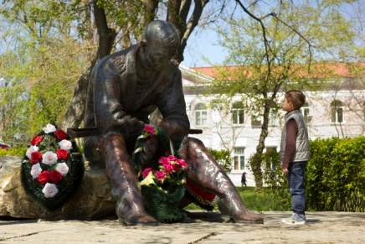1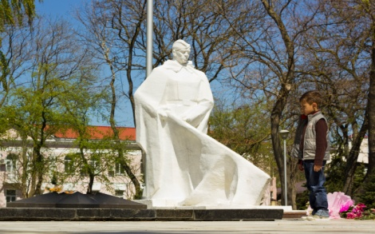2 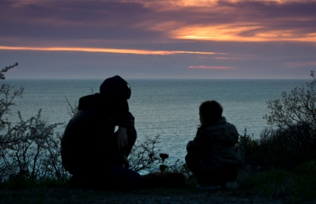3
- Итог урока. Письма Маленькому Принцу. Из предложенных фотоэтюдов были выбраны эти. К фотоэтюду № 1
Я рад встречи с тобой на нашей планете Земля, дорогой гость Маленький Принц! Сейчас ты находишься в сквере Боевой славы города-курорта Анапа, Города Воинской Славы. Перед тобой памятник Уставшему Солдату, посвящённый воинам-интернационалистам, проходившим службу в Афганистане. Он был открыт 15 февраля 1994 года, в день вывода советских войск из Афганистана. Солдат сделан из листовой меди. Металлическая конструкция заполнена бетоном и установлена на камне трескуне (в морозы он трещит). Этот камень нашли в горах Супсеха. Он точно такой же, как и горы в Афганистане. На камне, опустив голову, сидит уставший после боя солдат. В руке фляжка, в которой ни капли воды. Боец думает о том, зачем он здесь, какова его миссия и что будет дальше…
Идея создания такого памятника зародилась в голове известного скульптора В.П.Полякова из Волгодонска. Он работал в соавторстве с архитектором Ю.В.Рысиным и художником А.В.Промутиным. У нас землян много талантливых людей, которые своим трудом украшают землю.
Этот сквер – любимое место местных жителей и гостей нашего курорта. Здесь много зелени и цветов, тихо и уютно. Теперь ты знаешь, почему сидит, склонив голову, солдат, какие думы думает и как появился в нашем городе. (Паланчук Василий, 8 класс)
К фотоэтюду №2
Здравствуй, Маленький Принц! А знаешь, я тоже прихожу на это место, когда приезжаю в Анапу. Может быть, тебе рассказать историю Гражданской и Великой Отечественной войны?
Это памятник людской памяти о самых ужасных периодах жизни нашей страны. Война – это страдания, миллионы погибших, сотни тысяч сирот и семей без отцов, убийства и насилия мирных граждан. Войну все осуждают, она всегда несправедлива, особенно к тем, кто погиб. Но забывать о событиях тех далёких времён нельзя. Такие памятники нужны не мёртвым, а живым, чтобы помнили. Память передаётся потомками из поколения в поколение. В нашей семье о событиях Великой Отечественной войны я узнал от прабабушки, которая прожила ужасное время оккупации весной 1942 года на Смоленщине, отправку в Белоруссию в Полоцкую область в деревню Сороки, которая чудом не была сожжена фашистами. Прабабушка рассказывала об этом, и мама записала её воспоминания, а мы с сестрой читаем и пересказываем их, чтобы не забывать то тяжёлое время. Вот и сейчас, Маленький Принц, ты слышишь об этом из моих пересказываний. Так не рвётся нить времён и народов. Сложно это всё. Хочу, чтобы никогда не было войны. (Рындин Егор, 7 класс)
К фотоэтюду № 3
Маленький Принц, на твоей планете нет такого моря, как наше Чёрное море. Оно никогда не бывает одинаковым: каждую минуту разное. Море, тихое и спокойное, как большое зеркало. В солнечную погоду лучи пронизывают солёную воду и видны гладенькие камушки, большие пласты подводных камней, отражаются зелёные и бурые водоросли. Маленькие ловкие рыбки стайками весело забавляются возле берега. Если налетит порывистый ветер с моря, то жди волнение на море. Барашки собираются в большие волны, вода становится мутно-зелёной, тёмно-синей, угрожающе чёрной. Не видно ни рыбок, ни гальки, а есть только неистовые волны, которые с силой бьются о берег. Но даже в такие моменты мне море кажется удивительным.
Морю можно рассказать свои тайны, переживания, мечты, оно никому не откроет твоих секретов. Я могу смотреть на море бесконечно. Оно всегда радует меня и радуется мне. (Цошка Лучия, 7 класс)
Вывод. Уроки письма, как разновидность уроков развития речи, помогают мыслить самостоятельно, излагать свою точку зрения, аргументировать её. Благодаря созданным собственным речевым произведениям можно судить о языковой культуре учащихся.

